导师承担博士后工资财务预约流程
一、导师承担博士后工资部分转入学院科研经费统筹项目（项目号AO081K01）（请注明博士后名字-导师培养费）
步骤1、报销单选择“校内经费转账”，点击下一步
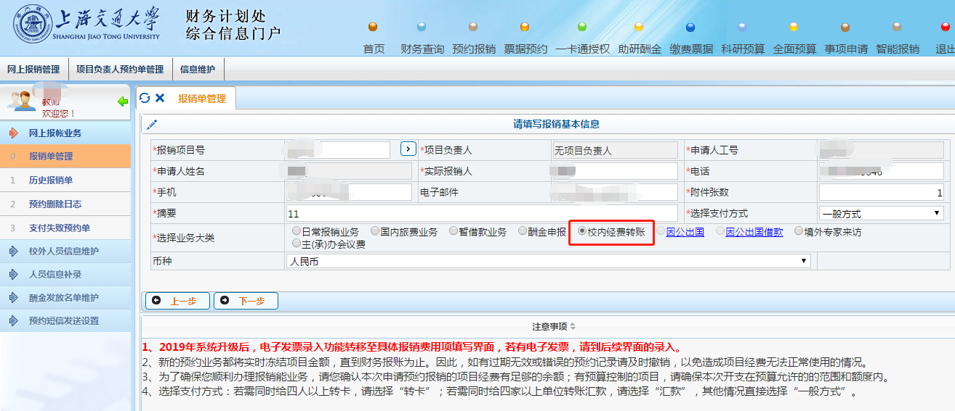步骤2、费用项选择“104-项目派遣人员、博士后（非纵向经费[支出]）”（横向科研经费）或“106-项目派遣人员、博士后（纵向经费[支出]）” （纵向科研经费）
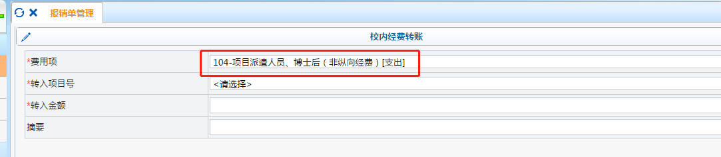 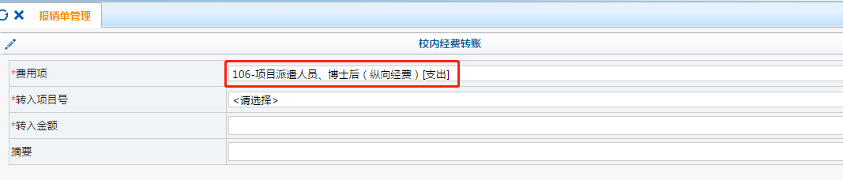zhu转入项目号选择“[AO082K01] 生医工学院自筹经费统筹专项-科研统筹”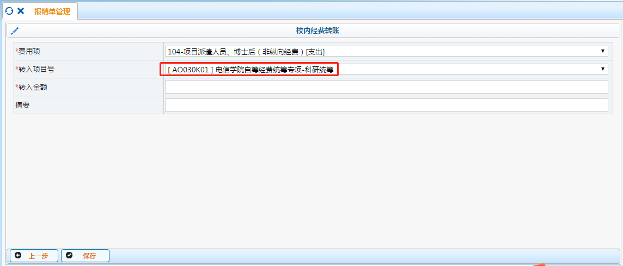
填入转入金额和摘要，点击保存，完成预约
二、完成预约、相关人员签字盖章后，请将预约单扫描件发送至学院人事邮箱（hsun2006@sjtu.edu.cn）

